サイトは :

www.bookcrossing.com

(英語で)

www.cowbooks.jp

(東京のオフィシャル・ブッククロッシングゾーン)

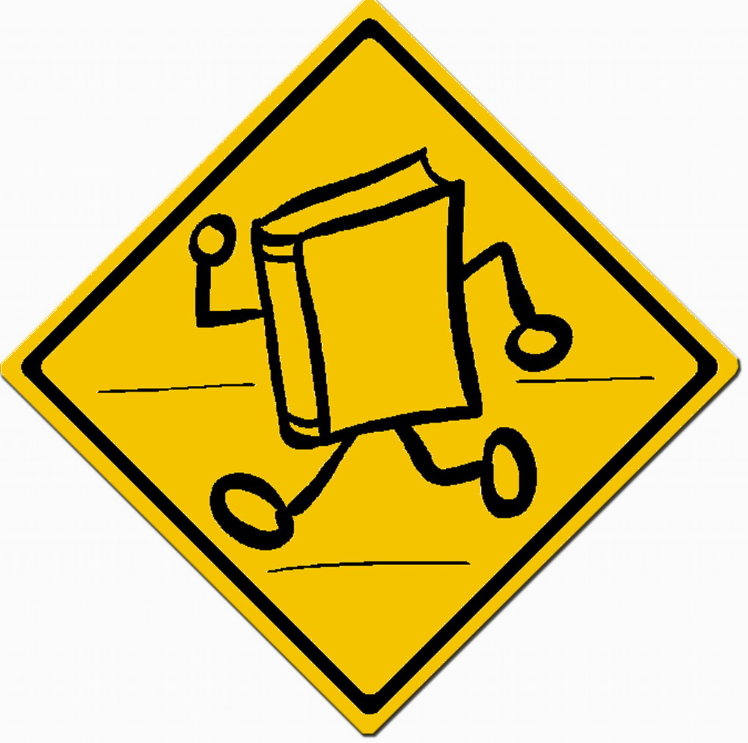

BookCrossing :

Books on the run

Bookcrossingとは？

「 ブッククロッシング」とは、世界中の熱心な読書家による、多くの読者家のために「本に世界を旅をさせる」活動体です。この活動をとりまとめているのがwww.bookcrossing.comです。.

いつから始まったのか？

アメリカのRon Hornbaker氏が、2001年3月からBookcrossingの活動を始めました。現在は、世界で一日300人ものメンバーが新しく登録しています。

メンバーはどんな人？

現在、多くのメンバーはアメリカ人ですが、bookcrossingはヨーロッパでも拡大中です。日本ではあまり知られていないため、メンバーがまだまだ少ないのが残念です。2004年6月のサイトを見ると、22万人のbookcrossers(メンバーの名前)によって、130万冊の本がチェックインされていることがわかります。メンバー登録は無料。プライバシーも守られています。
あなたもbookcrosserになりませんか？

どのようにしてメンバーになるの？

まず、bookcrossers(本の持ち主)がサイトに本をチェックインします。すると、本にはBCID（bookcrossing identity data）が与えられます。このBCID を記入したステッカーを本に貼れば、すぐに本をどこへでも自由に旅させることができます。
もし、BCIDを持った本を見つけた時には、BCIDを使ってサイトから、本がどこから来て、誰が読んだのかを知ることができます。そして、ほかのメンバーに自分が本を見つけたことを知らせるために「登録日記」(JOURNAL ENTRY)を、サイトに書き込みます。
読み終えたら、また他の誰かに読んでもらえるように、bookcrossingの活動を知ってもらうように、好きな場所から本を旅させてあげればいいのです。

どうして？

ある読書家に言わせれば、bookcrossingとは「抑えがたい冒険好きと、文学の自由な好みをまぜ合わせた、無料で国境なしの読書クラブみたいなようなもの」のようです。ブック・クロッシングの魅力は、個人にとって不要になった本が、bookcrossingによって、新たな身分に生まれ変わり、世界中を旅していくことにあります。これによって、本を買わなくても、ネットワークを知ることで本を手にすることが出来るのです。また、bookcrossingのフォーラムによって、メンバー間で、読書以上のコミュニケーションが出来るのです。

自分の本を自由に旅させることが出来るの？

もちろんです！ 捨てたり、売ったりしようと思っている本が、誰の家にもあるはずです。bookcrossingは、そんな本に世界を旅をさせる素晴らしい活動です。その本をチェックインして、自分のメッセージをつけて、BCIDのステッカーを貼って、どこからでも旅は出発させられます。

本を探しに行くことも出来ますよ。

Bookcrossingには本を探しにいく楽しみもあります。サイトの「go hunting」というページから「Japan」を選んで、自分が暮らす街を選び、bookcrosserが旅をさせた最新の情報が見てわかります。ここの情報は20分おきに更新されています。たとえば、この機能を使いこなせば、それこそ地球上が図書館化ということです。

どうぞみなさん日本でもbook crossingを広めましょう ！！


